新版上网认证系统无线网络接入指南
- RUC-Web与RUC-Mobile的区别
RUC-Web：每次登录需在上网认证页面输入用户名和密码后，设备方可联网。
RUC-Mobile：完成首次激活和认证后，只要设备检测到该信号则自动连接无线网。需要特别提醒的是，此种方式因为连网“无感知”，也会同时带来您流量消耗的“无感知”。
二、RUC-Web认证连接方法（笔记本电脑建议采用此方式）
搜索并连接无线信号：RUC-Web（iPhone需等待角标无线信号出现）。
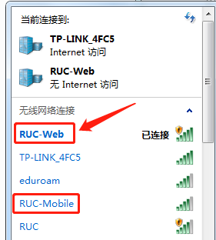
打开浏览器，输入go.ruc.edu.cn。输入微人大用户名、密码，点击登录完成上网认证（即激活无感知功能）。
三、RUC-Mobile无感知认证连接方法（手机建议采用此方式）
（一）激活
首次连接RUC-Mobile无线信号前，在认证页面go.ruc.edu.cn认证成功即完成无感知认证激活。
（二）移动终端无感知认证方法
1. 安卓系统（适用于华为、小米等手机）
搜索并连接无线信号RUC-Mobile，在弹出的认证界面中输入微人大用户名、密码进行连接。由于不同终端的认证界面略有差异，注意“EAP方法”选择“PEAP”，阶段2身份验证选择“无/不验证”，“CA证书”选择“未指定/不验证/请选择”。
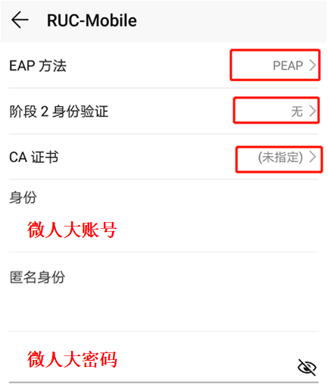
连接成功即完成Android系统无感知认证。
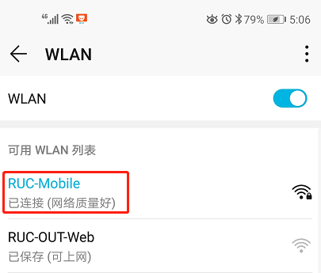
- IOS系统（适用于iPhone手机系列）
搜索并点击无线信号RUC-Mobile，在弹出的认证界面输入微人大用户名、密码，点击加入。在再次弹出的界面点击信任，即可完成IOS系统无感知认证。
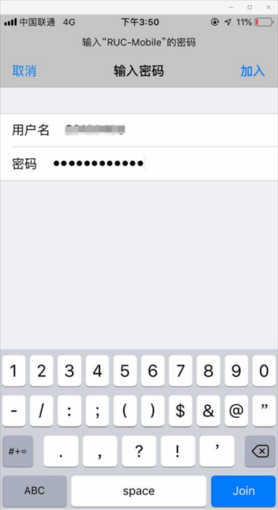
温馨提醒：
- 为保证持续连接所选择的无线信号，建议不保存其他易抢连的信号。由于移动终端不具有自主选择无线网络的功能，若您处于多个已保存无线网络的覆盖区域内，终端可能会自动选择其他网络进行连接导致无法正常连接。如连接RUC-Mobile实现无感知认证，如果此时抢连的无线网络为RUC-Web，手机终端连接会从RUC-Mobile信号跳接到RUC-Web，导致无法正常联网。为了保障您的上网体验，建议不保存易抢连的其他校内无线信号以确保RUC-Mobile成功连接，如下图所示：
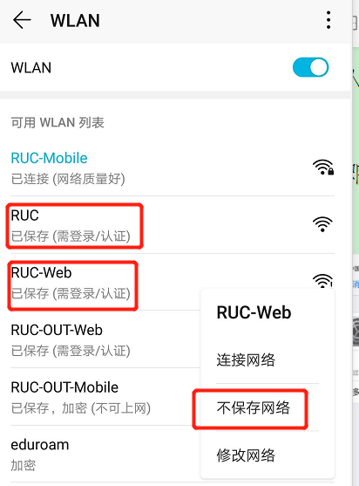
- 连接RUC-Mobile，账号无可用流量时，无法访问外网（如百度等）。如出现此类情况，建议登录上网认证页面(https://go.ruc.edu.cn)查看剩余流量，视情况进行充值。
- 在室外热点区域连接无线信号RUC-OUT-Web、RUC-OUT-Mobile的配置与使用方法可以参考RUC-Web、RUC-Mobile的操作说明。
- 如果您在接入或使用过程中遇到问题，请拨打ITS服务热线62516251进行咨询。

